MISIÓN
Nuestra Compañía da reconocimiento a la expresión pura del ballet clásico, con lo cual fomenta y preserva obras del repertorio clásico tradicional, que son patrimonio de la humanidad; de igual modo promueve la contemporaneidad artística al impulsar la exploración de nuevas expresiones dancísticas nacionales e internacionales en contacto directo con el público de todas las edades y nacionalidades.

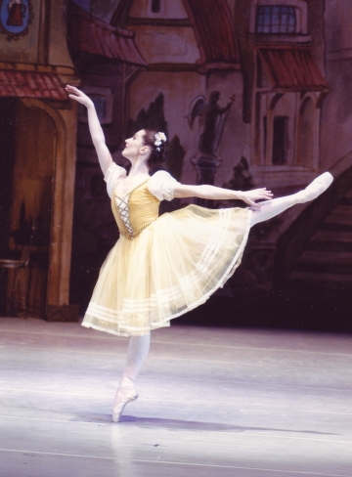

VISIÓN
Nuestro primer enfoque consiste en enriquecer al quehacer artístico del País al realizar proyectos coreográficos que resulten innovadores, ya sea por el uso de espacios alternativos, por propuestas multidisciplinarias, por la exploración de nuevas propuestas (multimedia, 3a. Dimensión, entre otras), o bien por la realización de grandes clásicos; algunos de estos proyectos se han vuelto una tradición esperada en México .




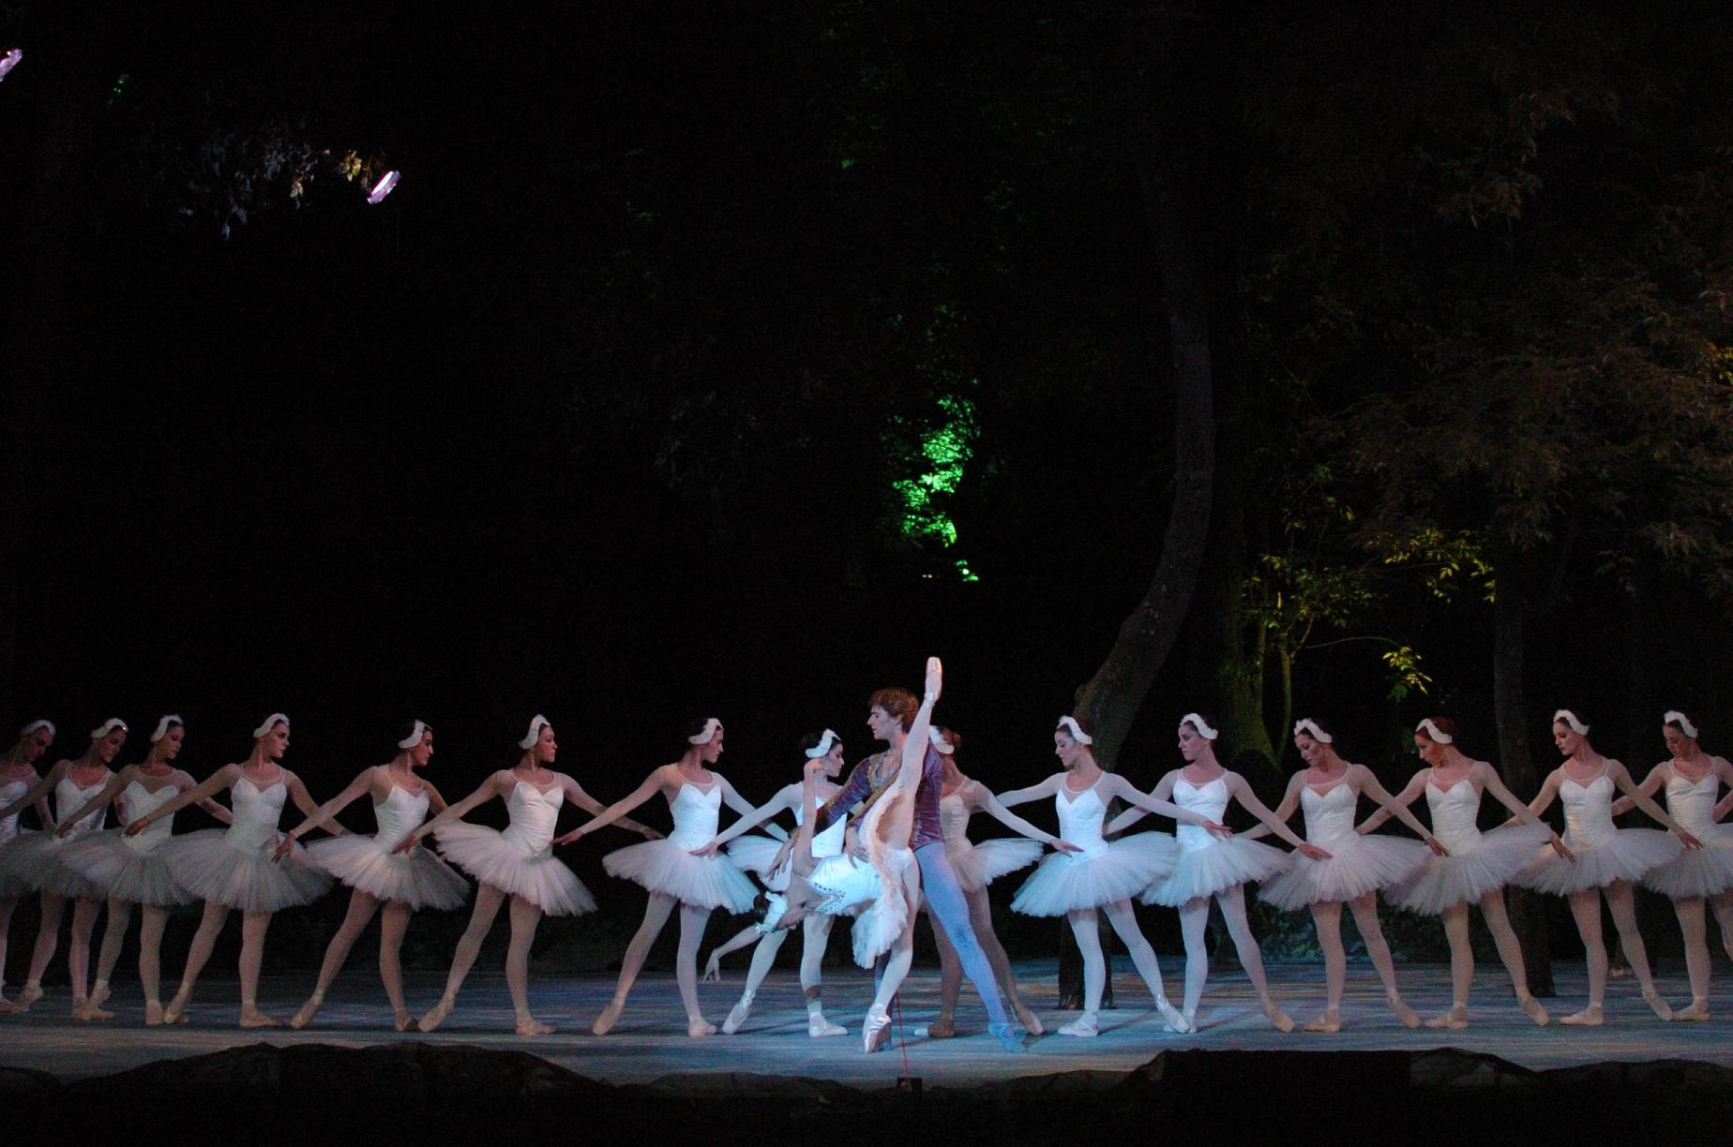

La Compañía Nacional de Danza es la agrupación de ballet clásico más representativa a nivel nacional, tanto por su conformación, las dimensiones de la misma y su repertorio; representa a México con lo mejor de la danza, tanto clásica como contemporánea.

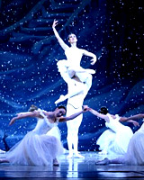

Palacio de Bellas Artes
Cri Cri
FEBRERO 9,23 12:00 y 17:00 hrs.
FEBRERO 10, 13:00 hrs.
Localidades: L1 $120.00, L2 $90.00, Ab $70.00, Aa $60.00, G $40.00
Venta de boletos: En Taquilla del Palacio de Bellas Artes, Centro Cultural del Bosque y Sistema Ticket Master.

Chihuahua, Chih. Teatro de la Ciudad
Gala de Ballet

Ciudad Juárez, Chih. Teatro del Centro Cultural Paso del Norte
Febrero 16, 12:00 hrs.
Un cuento de Ballet para niños

Febrero 16, 20:00 hrs
Ciudad Juárez, Chih Teatro del Centro Cultural Paso del Norte
Romeo y Julieta

XXXII Temporada del Lago de los Cisnes
Isleta del viejo Bosque de Chapultepec
MARZO 1 al 9, de jueves a domingo, 20:00 hrs y del 12 al 30, de miercoles a domingo 20:00 hrs.
Venta de Boletos: Taquilla del Palacio, Centro Cultural del Bosque y Sistema Ticketmaster

Escenario al aire libre en el Centro de Tlalpan
MARZO 15, 14:00 hrs.

Gala de Ballet

IV Temporada en el Castillo de Chapultepec
La Bella durmiente del Bosque
ABRIL
4 y 5 de Abril 20 hrs. Del 6 al 20 de Abril de miercoles a domingo, 20:30 hrs..
Explanada principal del Castillo de Chapultepec

Localidades: Preferente 1 $500.00, Preferente 2 $400.00, Preferente grada $300.00, Silla lateral $250.00

La fierecilla domada (Estreno)
Coreografía: John Cranko
Sala principal Palacio de Bellas Artes
